|  |  |  |  |
| --- | --- | --- | --- |
|  | | | |
| Федеральное государственное бюджетное  образовательное учреждение высшего образования «Новосибирский государственный технический университет» | | | |
|  | | | |
| Кафедра теоретической и прикладной информатики | | | |
|  | | | |
| Лабораторная работа № 5 | | | |
| по дисциплине «Операционные системы, среды и оболочки» | | | |
| **Анализ функционирования и диагностика IP-сетей** | | | |
|  | | | |
|  | Бригада | 11 |
|  | ПМ-91 затолоцкая юлия |
|  |  |
|
| Преподаватель | Кобылянский Валерий Григорьевич |
| Дата | 14.12.2021 |
|
|  | | | |
| Новосибирск | | | |

1. **Цель работы**

Приобретение практических навыков работы с сетевыми командами операционных систем Windows и Linux, предназначенными для анализа и диагностики сетей TCP/IP, а также со средствами интерактивной диагностики сетей.

1. **Этап первый. Анализ**
2. Изображение выглядит как текст

   Автоматически созданное описание**Подключиться с помощью клиента Putty к серверу fpm2.ami.nstu.ru и с помощью команды uname получить полную информацию об установленной операционной системе** **и аппаратной платформе, полученный результат включить в отчет.**

Linux – имя ядра, students.ami.nstu.ru – имя узла в сети, 3.10.0-327.3.1.el7.x86_64 – номер выпуска ядра, #1 SMP Wed Dec 9 14:09:15 UTC 2015 – версия ядра, x86_64 - имя оборудования машины, x86_64 - тип процессора, x86_64 - аппаратная платформа, GNU/Linux – имя ОС

1. **Получить статистику по сетевым интерфейсам РК и сервера fpm2.ami.nstu.ru, пояснить результаты.**

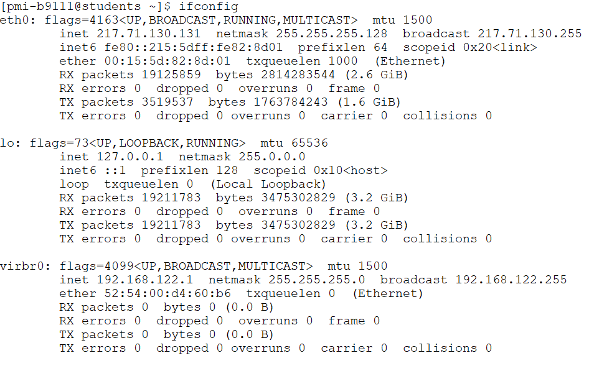

3 интерфеса. 1 - **eth0** сетевой интерфейс Ethernet с нулевым порядковым номером, 2 - **lo** Loopback интерфейс, предназначенный для откладки сетевого ПО, 3 – **virbr0** виртуальный мост, связывающий виртуальные машины с основной машиной. **MTU** – максимальные размеры кадров, **RX** - информация о принятых пакетах, **TX** -информация о переданных пакетах.

Статистика по сетевым интерфейсам ПК.

**3. Просмотреть содержимое DNS-кэша, пояснить характеристики записей, очистить кэш.**

Тип записи 1 – Привязывает конкретное доменное имя на определённый IP-адрес (Тип A).

Тип записи 5 – Используется для создания псевдонимов (тип CNAME)

Очистка кэша:

**4. Просмотреть содержимое ARP-таблицы, пояснить характеристики записей, выполнить добавление и удаление статических записей.**

1 столбец – адрес хоста в интернете, 2 столбец – физический адрес хоста, 3 – тип записи.

Если тип записи динамический, то она будет периодически обновляться, если тип статический, то они будут существовать до следующей перезагрузки устройства.

Добавление статической записи:

Удаление статической записи:

**5. Просмотреть содержимое таблицы маршрутизации, пояснить характеристики записей.**

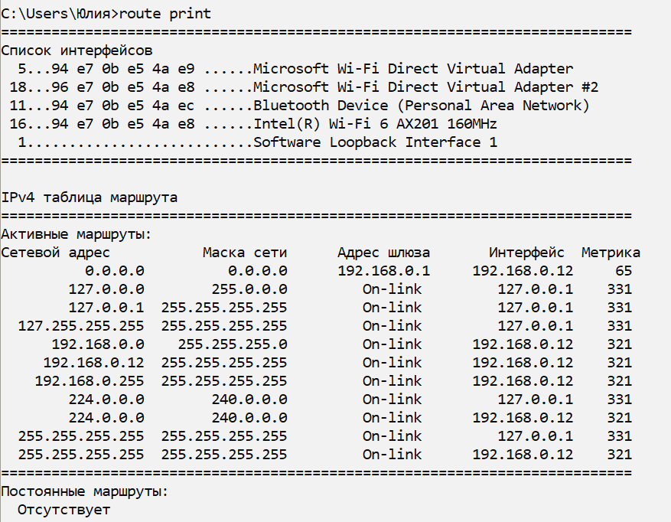

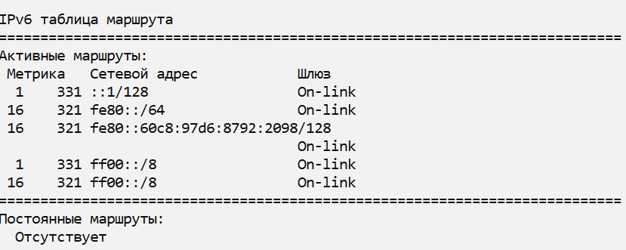

Выведен список IPv4, IPv6 интерфесов. В списке IPv4 маршрутов видно, что пакеты отправляются либо на петлевой адрес, либо в адресе шлюза указано on-link, что значит, что эти адреса могут быть разрешены локально, их не нужно маршрутизировать. Адрес шлюза - адрес ближайшего маршрутизатора для продвижения IP-пакета к заданной сети. Метрика – критерий выбора маршрутизатора (например кол-во промежуточных маршрутизаторов).

**6. В командном режиме на РК и на сервере определить IP-адреса поисковых систем в соответствии с вариантом из таблицы 5.1, пояснить результаты.**

|  |  |
| --- | --- |
| Вариант | Название |
| 2 | google.ru |

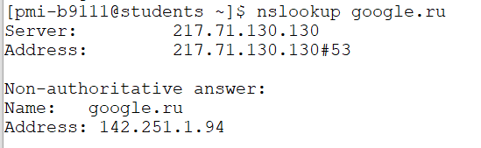

Non-authoritative answer означает, что ответ получен не от основного сервера, а от промежуточного.

На ПК:

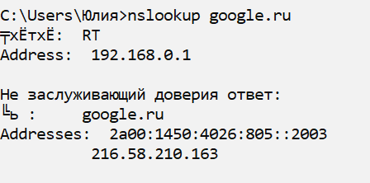

В начале выводится адрес главного роутера локальной сети. Это шлюз по умолчанию, на который отправляется запрос. После выводится IP адрес домена. Он разный, чтобы уменьшить нагрузку на сайт.

**7. В командном режиме на РК и на сервере определить IP-адрес узлов сети в соответствии с номером варианта, указанного в таблице 5.2, выполнить его пингование и трассировку.**

|  |  |
| --- | --- |
| Вариант | Доменное имя |
| 11 | curtin.edu.sg, twirpx.com |

Пингование

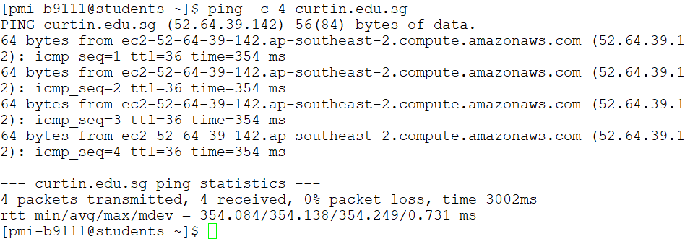

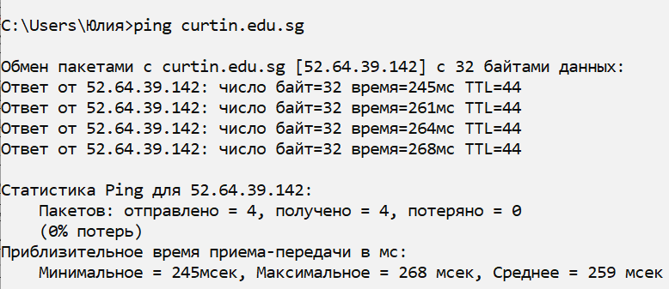

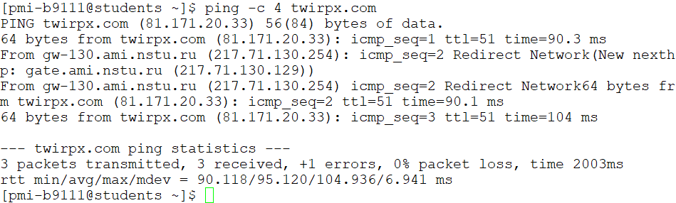

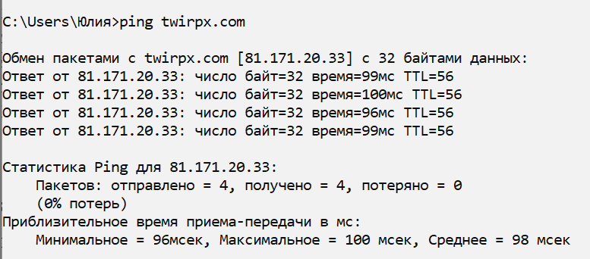

Трассировка:

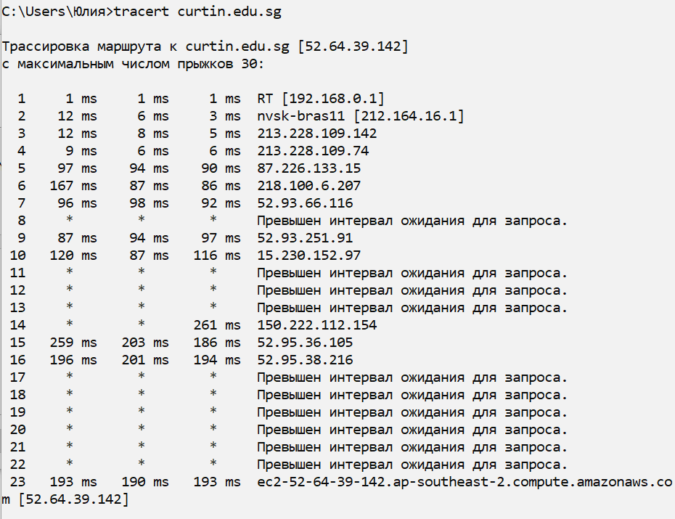

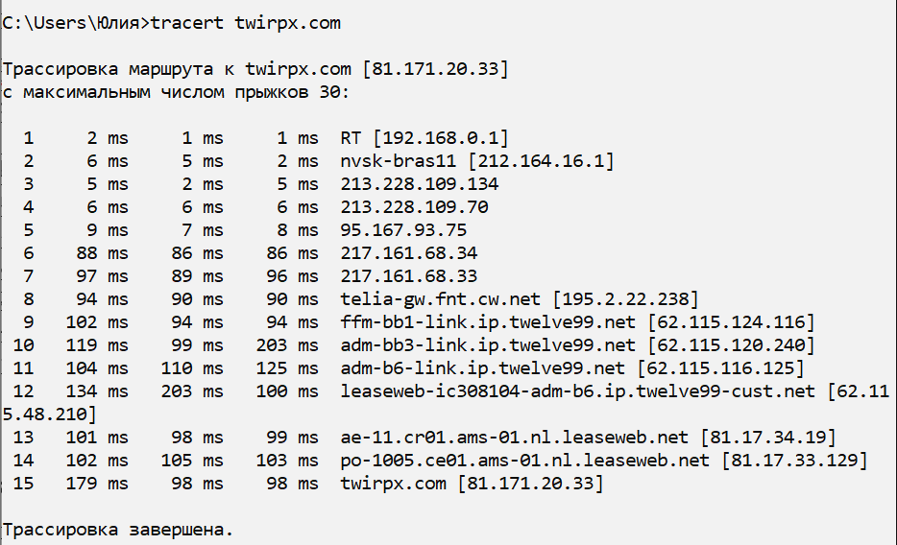

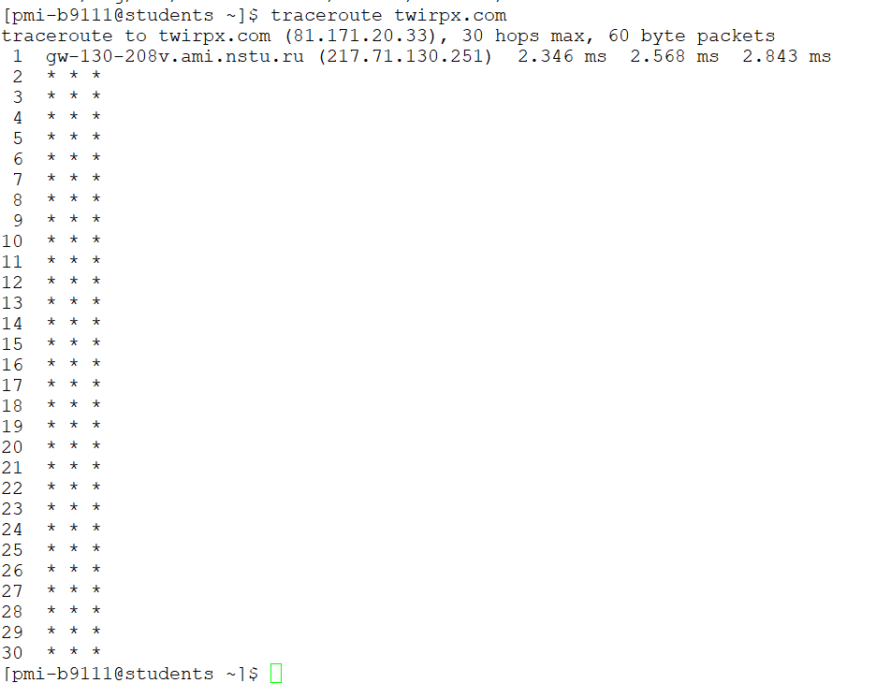

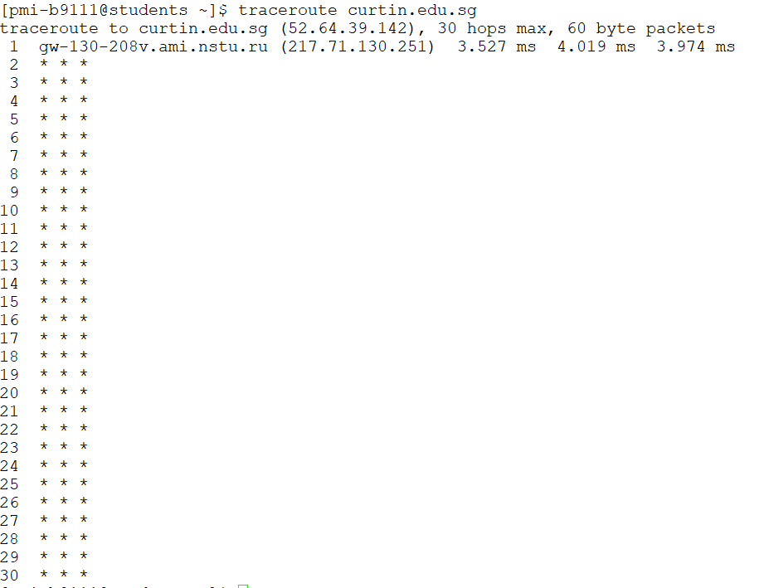

Звёздочки означают, что было превышение времени ожидания.

**8. С помощью интерактивных сетевых сервисов (например, ping-admin.ru) выполнить трассировку, определить местонахождение и владельца узла сети в соответствии с номером варианта, указанного в таблице 5.2. Результат трассировки в виде скриншота географической карты представить в отчете и выполнить его анализ. Начальный пункт трассировки – г. Новосибирск.**

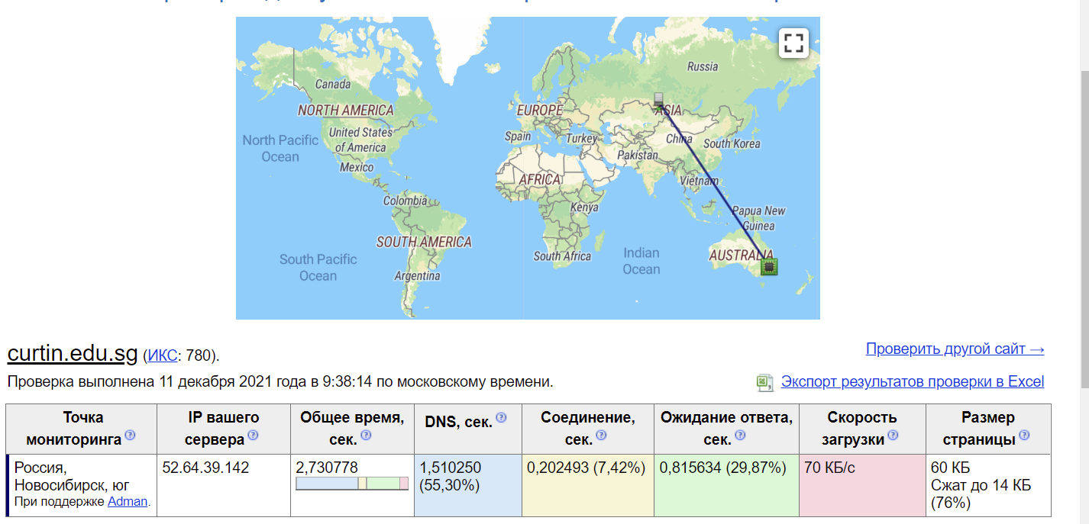

ping-admin.ru

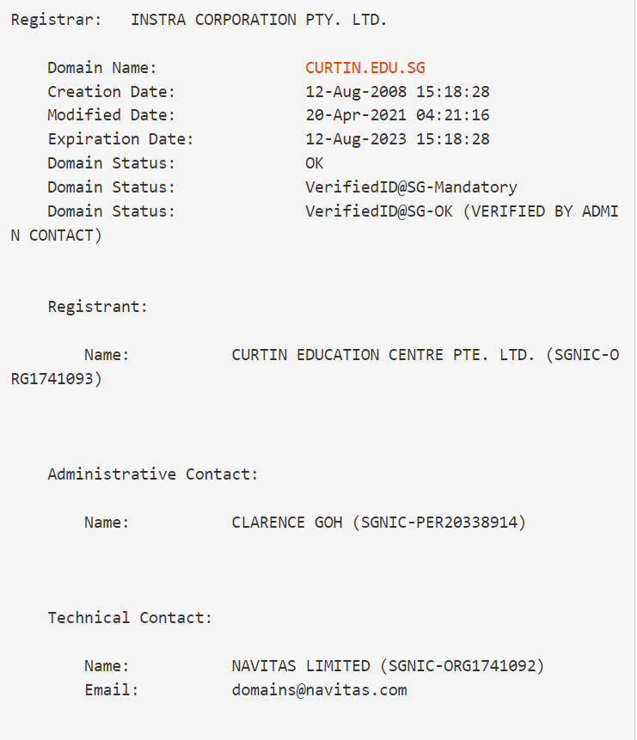

<https://whois.ru/>

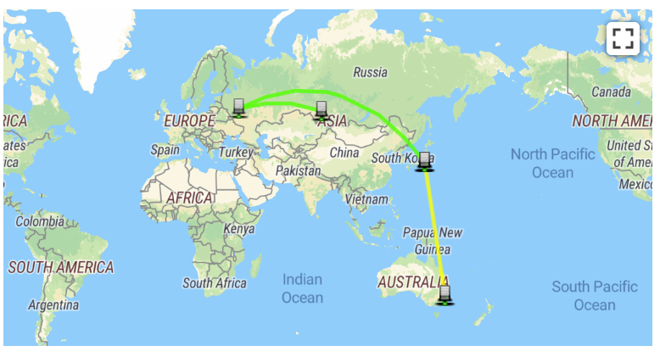 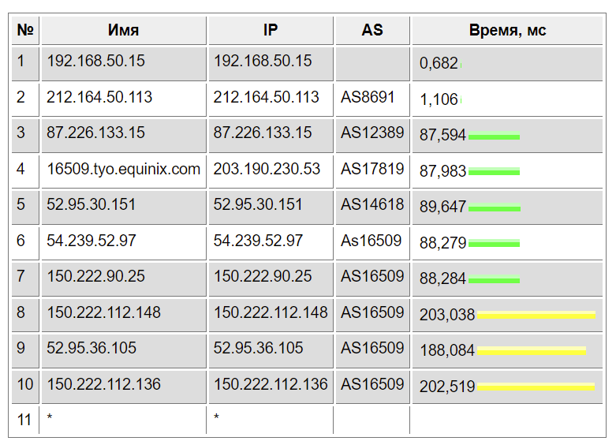

Страна: Австралия

Curtin Singapore является кампусом Curtin University в Австралии. Curtin Singapore - австралийский университет, который предоставляет местным и иностранным студентам возможность получить австралийское университетское образование в Сингапуре.

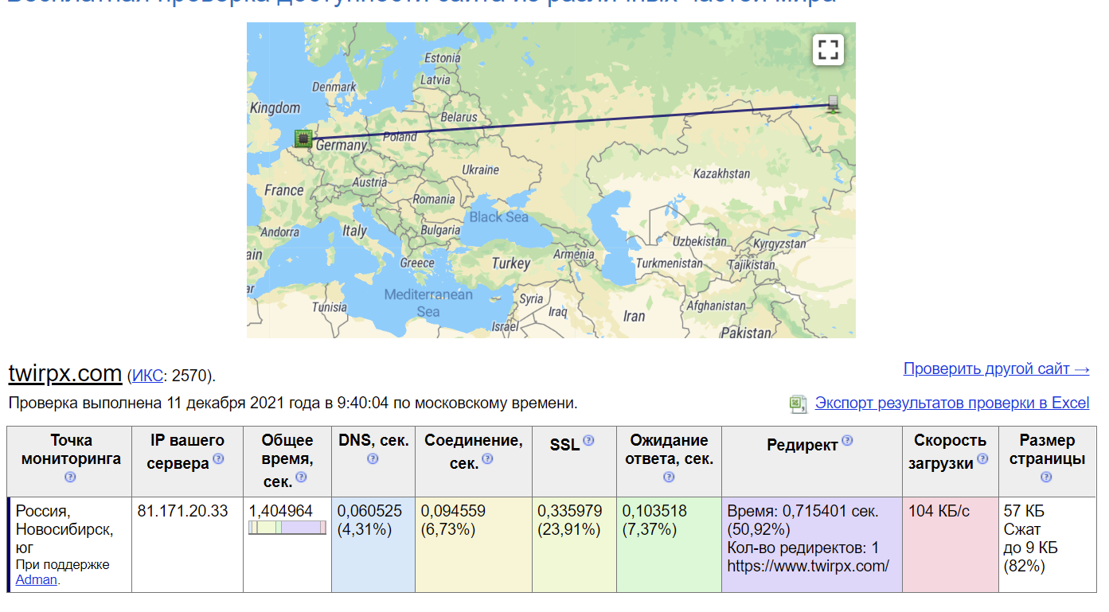

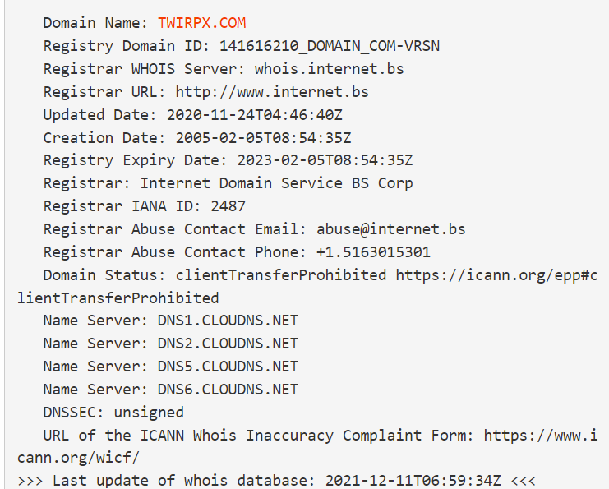

Страна: Нидерланды

Электронная библиотека.

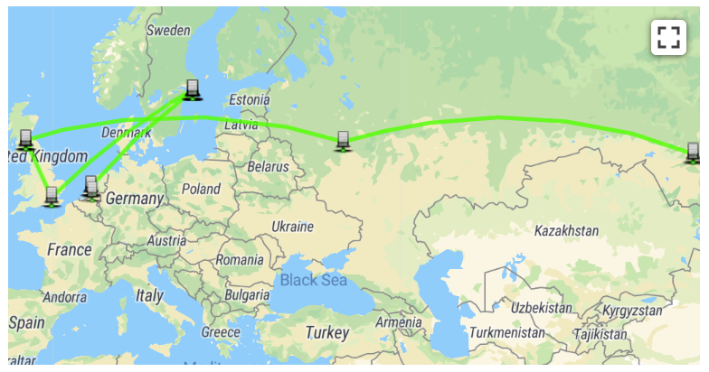

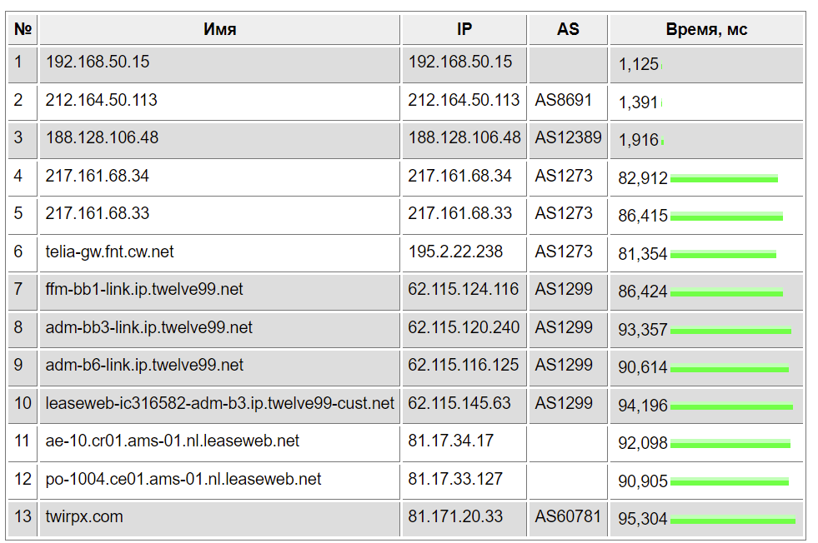

1. **Этап второй. Диагностика**

Реализовать Windows- или Linux-приложение, которое будет выполнять основные функции одной из утилит мониторинга сети в соответствии с таблицей 5.3. Результат работы функций должен быть идентичен результату работы программ **ping** и **tracert**.

|  |  |  |  |
| --- | --- | --- | --- |
| 3 | ping | Windows | запрос отметки времени |

1. **Текст программы**

#pragma comment(lib, "iphlpapi.lib")

#pragma comment(lib, "ws2_32.lib")

#define _CRT_SECURE_NO_WARNINGS

#define _WINSOCK_DEPRECATED_NO_WARNINGS

using namespace std;

#include <iostream>

#include <stdio.h>

#include <WinSock2.h>

#include <iphlpapi.h>

#include <icmpapi.h>

#include <locale.h>

#include <Windows.h>

#include <sys/types.h>

int main()

{

setlocale(LC_ALL, "Russian");

WORD ver = MAKEWORD(2, 2);

WSADATA wsaData;

DWORD retVal = 0, replySize = 0;

HANDLE ICMPlog; // дескриптор протокола ICMP

LPVOID replyBuf = NULL;

UINT hostInAddr = 0;

char SendAdr[256];

char hostname[256];

int sd, err;

WSAStartup(ver, &wsaData);

printf("Введите имя домена: ");

scanf("%s", SendAdr);

struct hostent* hostAddr;

hostAddr = gethostbyname(SendAdr);

if (hostAddr)

{

cout << "Обмен пакетами с " << SendAdr << "\n";

for (int i = 0; i < 4; i++)

{

strcpy(hostname, inet_ntoa(*((in_addr*)hostAddr->h_addr_list[0])));

hostInAddr = inet_addr(hostname); // IPAddr формат

ICMPlog = IcmpCreateFile(); // создаем лог

replySize = sizeof(ICMP_ECHO_REPLY); // размер возвращаемого пакета

replyBuf = (void*)malloc(replySize);

retVal = IcmpSendEcho(ICMPlog, hostInAddr, NULL, NULL, NULL, replyBuf, replySize, 1000);

if (retVal)

{

PICMP_ECHO_REPLY reply = (PICMP_ECHO_REPLY)replyBuf;

struct in_addr replyAddr;

replyAddr.S_un.S_addr = reply->Address;

time_t timei = reply->RoundTripTime;

char* receivedIP = inet_ntoa(replyAddr);

cout << "Ответ от: " << receivedIP;

cout << " время: " << timei << "мс" << '\n';

}

else

printf("Во время выполнения запроса произошла ошибка");

}

}

else

printf("Данный домен не существует");

}

1. **Тесты**

Работа программы:

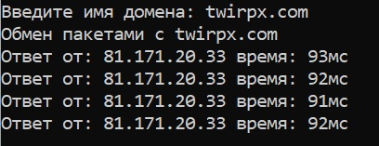

Работа cmd:

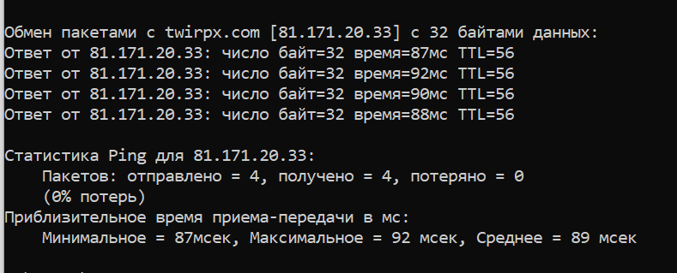

Время совпадает по порядку.

1. **Выводы**

Контрольные вопросы проработаны.